ZANCADAS DE LIBROS
Iniciamos esta sección que se pretende mensual para dar una nueva visión de nuestro magnífico deporte. Correr no es sólo el acto puramente físico de moverse zancada tras zancada. En el correr interviene también la mente; ya lo decía el adagio latino: “Mens sana in corpore sano”.
Por eso creemos que es una buena idea presentar una sugerencia de lectura mensual, para que además de batirnos el cobre por las calles de nuestra ciudad o la agradable sombra de los pinos, podamos también descansar las piernas y activar nuestras neuronas, entregándonos a una placentera lectura de libros que nos pueden aportar algo de cara al propio deporte y, por qué no, a la vida en general.
Lectura de junio
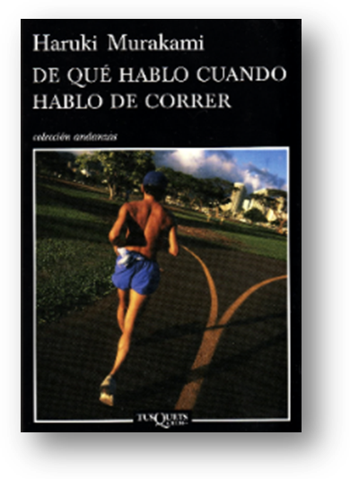
DE QUÉ HABLO CUANDO HABLO DE CORRER, Haruki Murakami. Barcelona: Tusquets, 2010. 17 €.(
El libro de este mes tiene mucho que ver con la idea de esta sección. Se titula De qué hablo cuando hablo de correr y su autor es Haruki Murakami. El autor japonés, todo un superventas en medio mundo, ha sorprendido a propios y extraños colocando este libro en las listas de los más vendidos. Murakami era ya de por sí un autor venerado entre los lectores habituales, pero gracias a esta obrita se ha descubierto también ante las masas de runners que pululan por el mundo.
Como bien indica el título en este libro se habla de correr, del acto físico de entrenar, de la constancia que le ha llevado al autor a completar varios maratones y algunos triatlones, incluido el terrorífico Ironman. Pero también se habla del acto de vivir, de trabajar y de cómo podemos aplicar la filosofía de una carrera a la vida. Murakami reflexiona sobre el acto de escribir, pero también nos plantea buenas respuestas ante esa interrogaciones que a todos los que corremos se nos han planteado alguna vez: ¿por qué corro?, ¿qué me motiva a salir a correr mientras llueve o hace frío?, ¿merece la pena entrenar si mi amigo siempre me gana?
Sólo nos gustaría cerrar esta recomendación citando las propias palabras con las que el autor finiquita su obra:
“Y, por último, quiero dedicar este libro a todos los corredores con los que hasta ahora me he cruzado por los caminos de todo el mundo, así como a todos los que alguna vez adelanté o me adelantaron en el curso de una carrera. Si no fuera por vosotros, sin duda yo no hubiera podido seguir corriendo hasta ahora”.
Un buen epílogo y toda una invitación a que nos lancemos a leer este libro, muy ameno y con magníficas anécdotas, como el primer maratón que corrió Murakami, en Atenas y emulando a nuestro gran Filípides. (comentarios de Alejandro M.García )

